**Titre** : LP7 – Transitions de phase

**Présentée par** : Charlie Kersuzan **Rapport écrit par** : Martin Caelen

**Correcteur** : Stéphan Fauve **Date** : 05/02/2021

|  |  |  |
| --- | --- | --- |
| **Bibliographie** | | |
| **Titre** | **Auteurs** | **Éditeur** |
| Thermodynamique | Diu |  |
| TD de thermodynamique, Montrouge | Jules Fillette | Montrouge |
| TD de thermochimie, Montrouge | Claire Colonna | Montrouge |
|  |  |  |
|  |  |  |

# Plan détaillé

*(indiquer parties, sous-parties, 1 ou 2 phrases d’explications par sous-partie, et références)*

*Niveau choisi pour la leçon*: Licence

*Pré-requis* : Thermodynamique (potentiels thermodynamiques, potentiel chimique, relations de Maxwell)

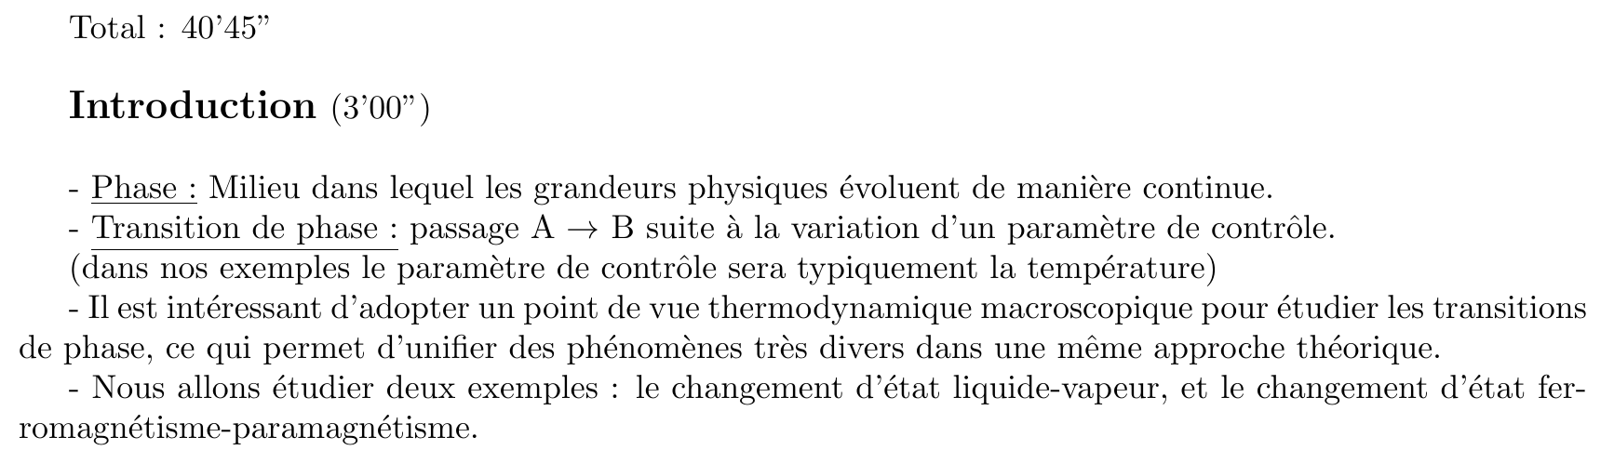

# 

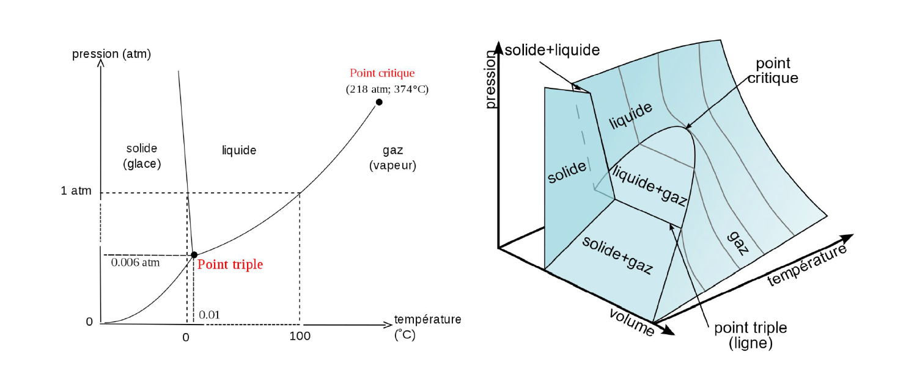

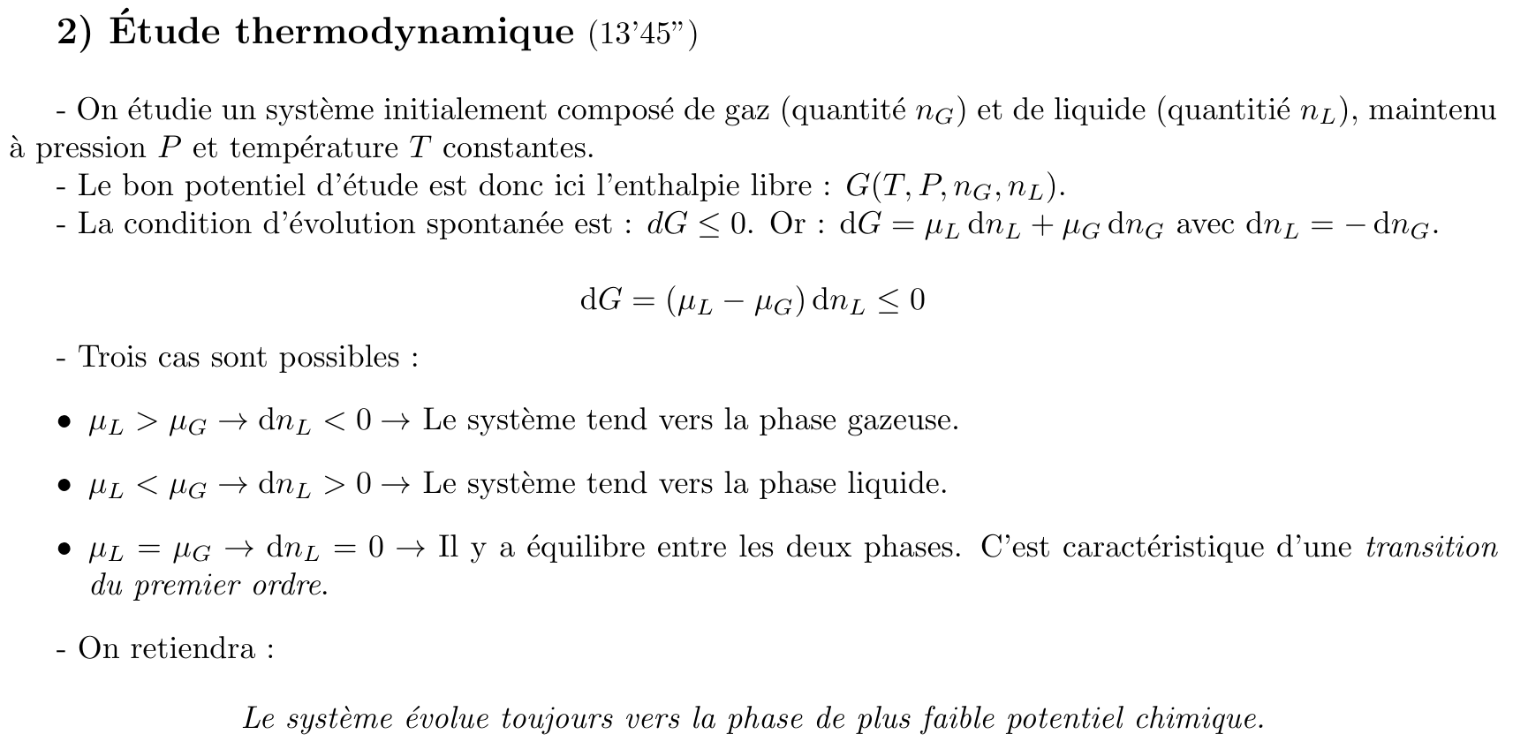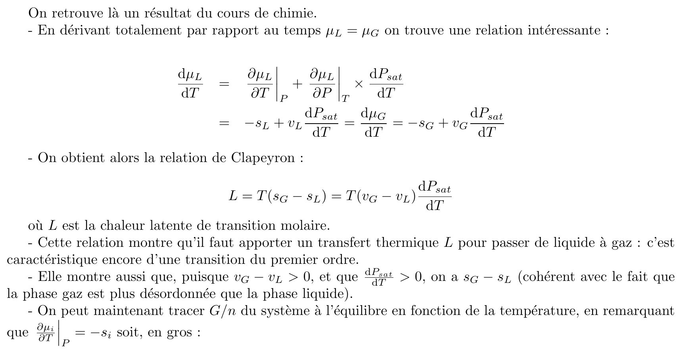  
  
  
  
  
  
(PS : OdG de chaleurs latentes à Patm :

eau : 40.7kJ/mol

N2 : 5.6 kJ/mol

H2 : 58.1kJ/mol )

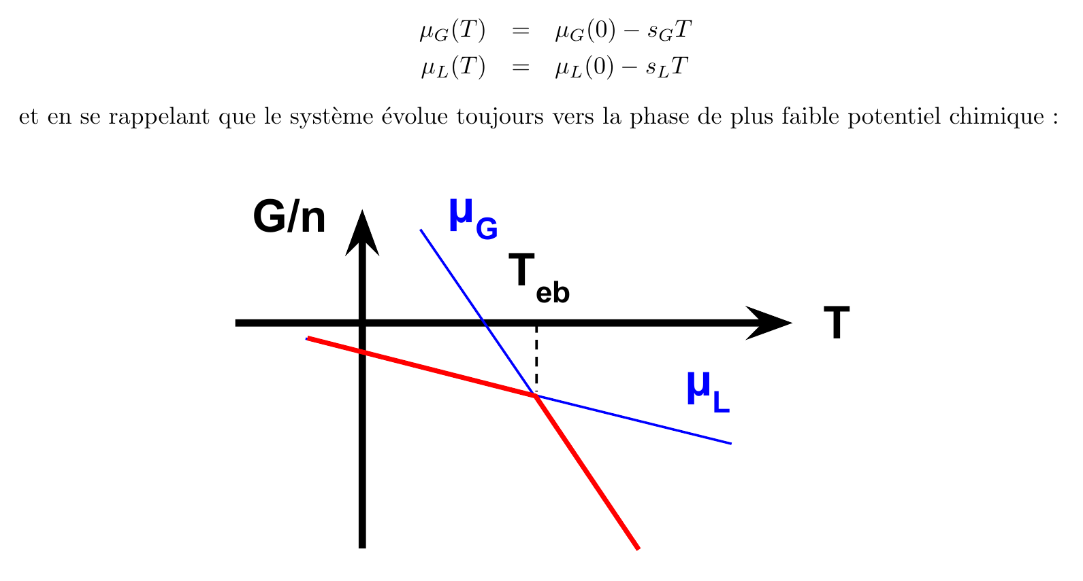

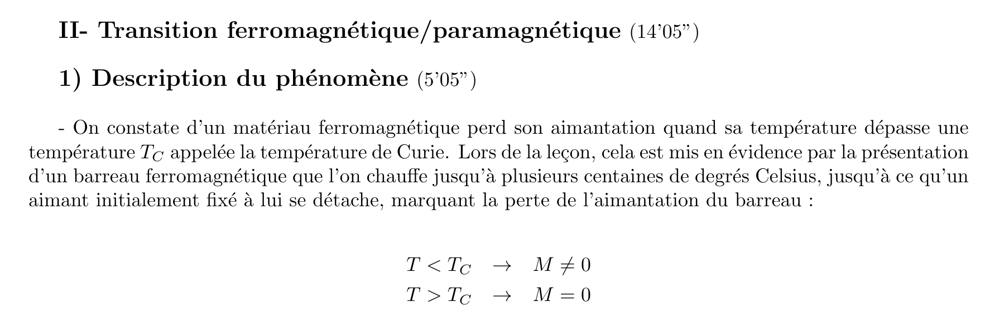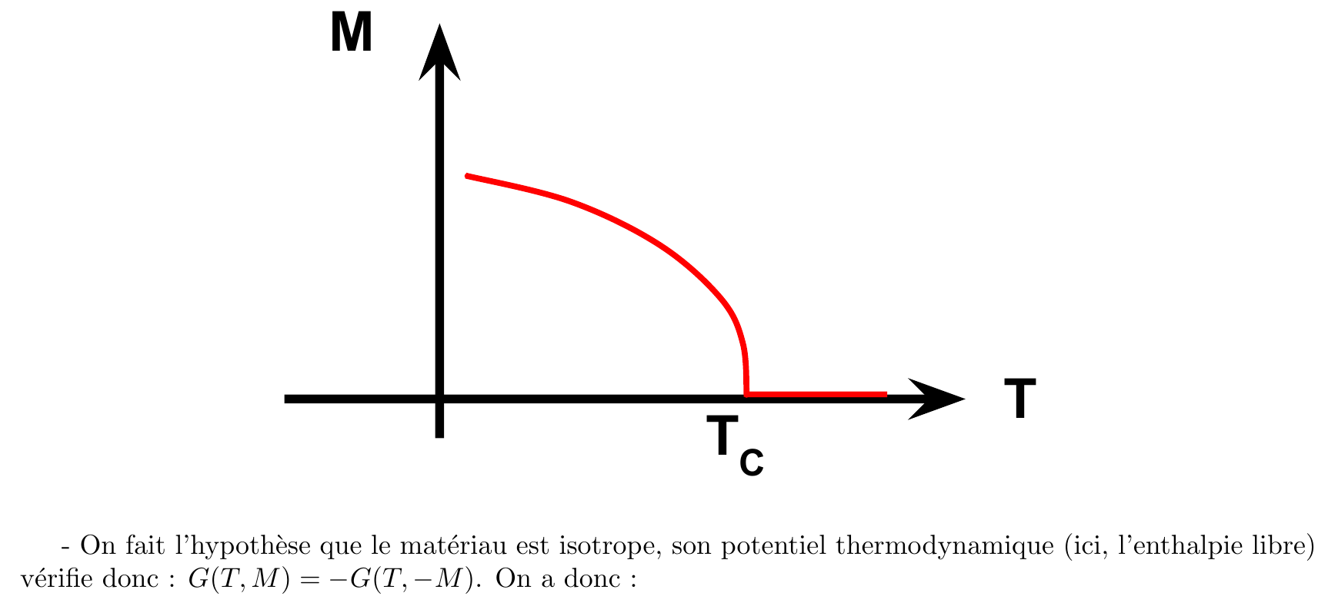

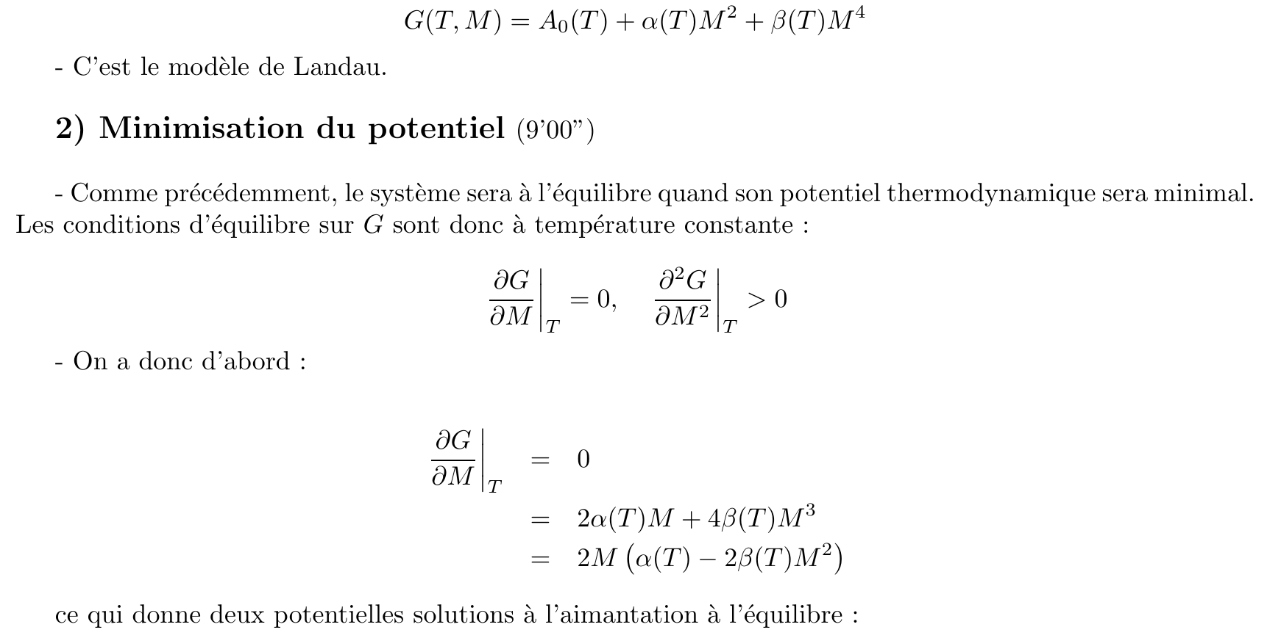

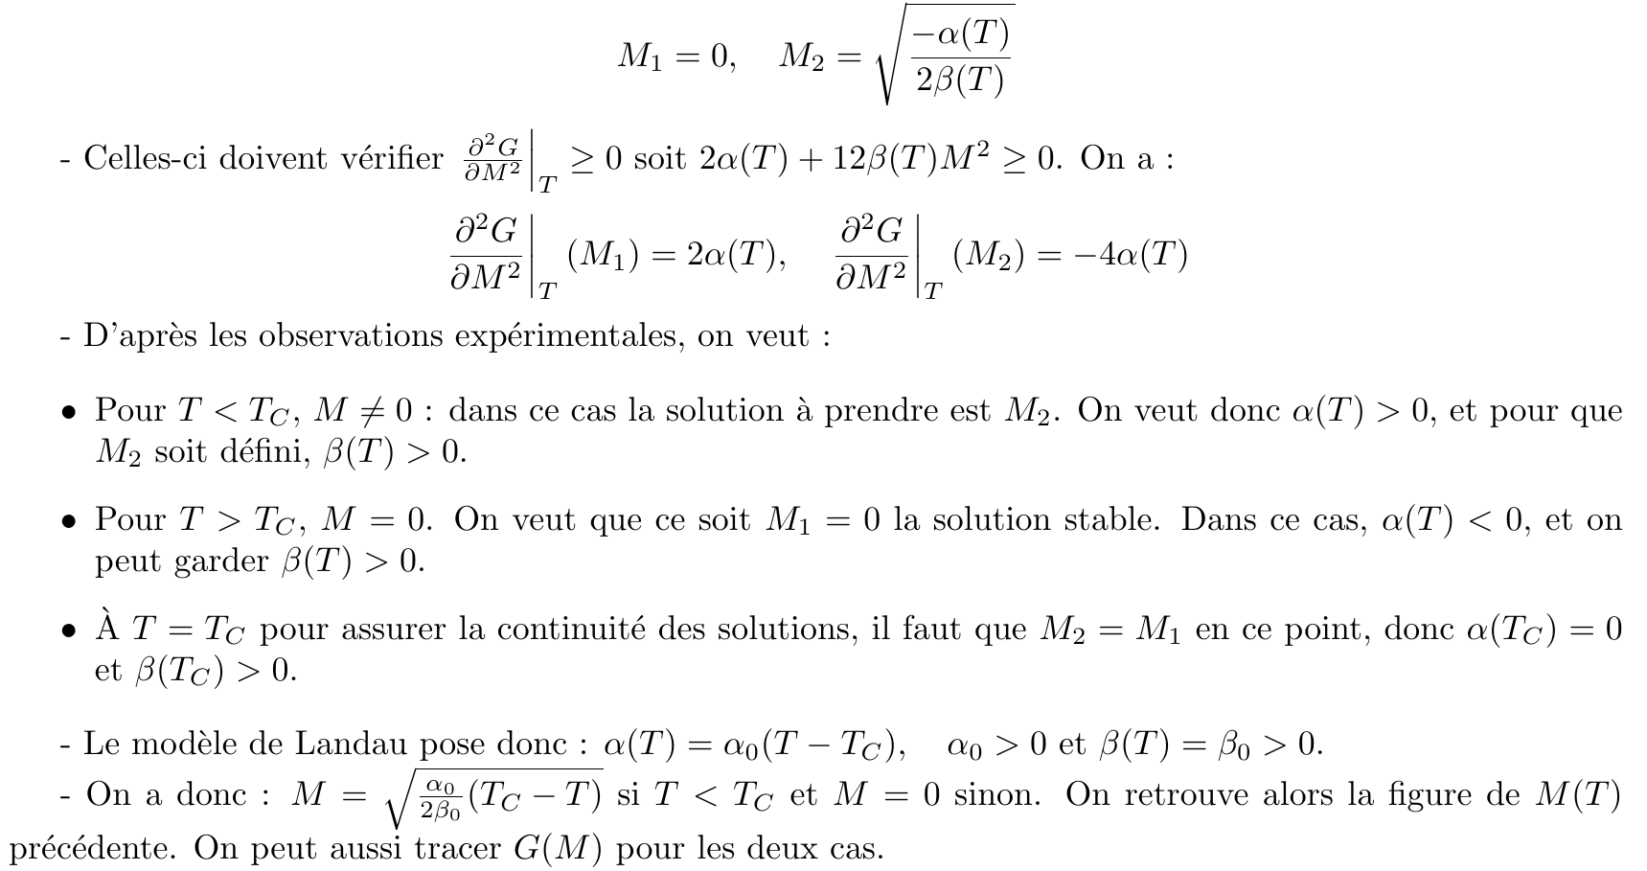

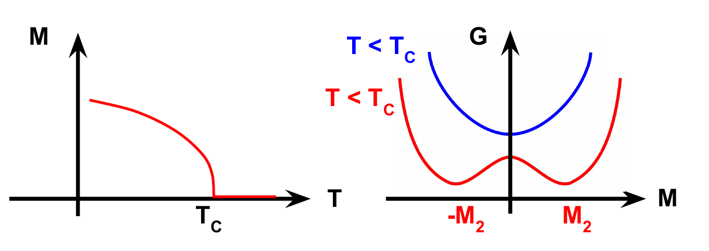

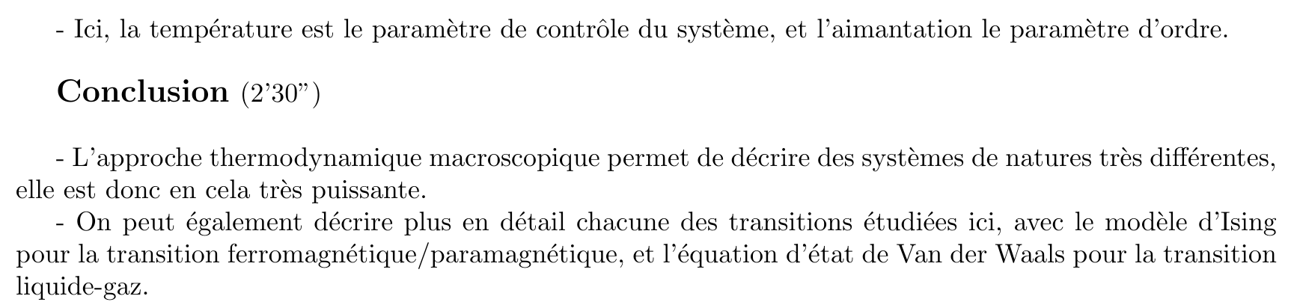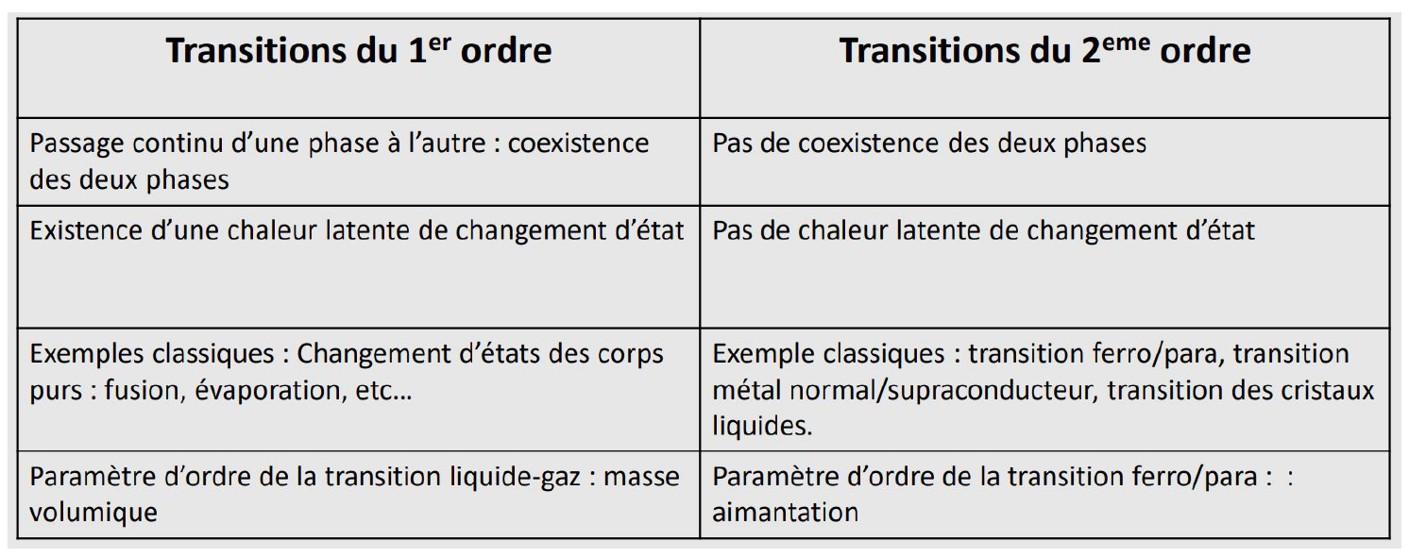

# Questions posées par l’enseignant (avec réponses)

# *(l’étudiant liste les questions posées, ainsi que les réponses données par l’enseignant. Si certaines réponses manquent, l’enseignant pourra compléter le document)*

# - Peux-tu démontrer la relation de Clapeyron d'une autre manière ? On dessine un cycle de Carnot sur un diagramme P, V entre deux isothermes à T et T+dT. On écrit que le rendement de ce cycle est égal au rendement de Carnot. Quand dT tend vers 0 on retrouve la relation de Clapeyron.

- Sur les diagrammes P, V de Van der Waals, tracer la courbe spinodale et la courbe binodale. Où est-on complètement stable, où est-on complètement instable ? **Revoir TD de thermo.**

- Plus de détails sur la métastabilité. **Compétition entre l'énergie de surface, ignorée dans les modèles de la leçon, et énergie de volume. Pour créer une goutte de gaz, il faut un rayon minimal pour cette goutte pour qu'elle soit stable. On retrouve ici la différence entre stabilité linéaire et stabilité non-linéaire : dans cette région on est stable linéairement (pour de petites perturbations) mais instable vis-à-vis de plus fortes perturbations.**

- Je mets un gaz et un liquide dans une boîte de volume constant et je chauffe, que se passe-t-il ? **On suit la droit P_sat(T), peut-être jusqu'au point critique : il faut avoir mis tout juste la bonne quantité de matière pour pouvoir l'atteindre, sinon on se retrouve avec que du gaz ou que du liquide dans la boîte. Une autre variante de cette question concerne le stockage de gaz dans des bouteilles : si pour un gaz Tc < Tamb on peut le stocker sous forme de gaz comprimé, sinon on doit le stocker sous forme partiellement comprimée.**

- Pourquoi dans le modèle de Landau n'a-t-on pas de terme en |M| ? **On veut un développement en série analytique de G, et |M| n'est pas une fonction analytique.**

# Commentaires lors de la correction de la leçon

*(l’étudiant note les commentaires relatifs au contenu de la leçon : niveau, sujets abordés, enchaînement, réponses aux questions, etc. L’enseignant relit, et rectifie si besoin)*

- C'est une bonne leçon, avec un bon plan.

- On aurait pu davantage insister sur les caractéristiques d'une transition du second ordre, parler des exposants critiques (ils sont différents expérimentalement que ceux du modèle de Landau (0,33 au lieu de 0,5), dire qu'une transition du second ordre correspond à un saut d'entropie nul (contrairement à la transition du premier ordre, cf Clapeyron) mais bien un saut de capacité thermique, qu'on a une brisure de symétrie (l'invariance par rotation dans l'exemple du ferro/para).

- On aurait pu montrer que la transition au niveau du point critique pour un mélange liquide-gaz est une transition du second ordre (le paramètre d'ordre est la différence des masses volumique du liquide et du gaz).

- La relation de Clapeyron nous permet de dire qu'au niveau du point triple la courbe d'équilibre SG est de pente intermédiaire à celles des courbes SL et LG. Elle permet aussi de prédire un saut d'entropie nulle entre la phase solide et la phase liquide superfluide de l'Hélium.

- On peut décrire une transition du premier ordre avec le modèle de Landau : on remplace beta par -beta et en rajoutant le terme en M⁶ dans le DL.

Partie réservée au correcteur

**Avis général sur la leçon (plan, contenu, etc.)** :

Bon plan et contenu approprié. Bonne présentation.

Quelques problèmes pour répondre à certaines questions.

**Notions fondamentales à aborder, secondaires, délicates** :

Notions fondamentales :

Définition du concept de différentes phases d’un corps pur (donner des exemples différents)

Transition du 1er ordre : contrainte imposée pour la coexistence de deux phases. Discontinuité de l’entropie massique, chaleur latente, formule de Clapeyron. La transition liquide-vapeur au point critique devient du 2ème ordre.

Transition du 2ème ordre : symétrie brisée et définition du paramètre d’ordre. Evolution continue du paramètre d’ordre à la transition. Pas de discontinuité de S mais en général discontinuité de C (ancienne définition de l’ordre des transitions de phase en fonction de la discontinuité de S ou de ses dérivées successives)

Notions secondaires :

Savoir discuter quelle est la condition pour atteindre le point critique en chauffant un volume constant d’un mélange liquide-vapeur. Comportements des différentes grandeurs thermodynamiques (chaleur latente, compressibilité, capacité calorifique) au voisinage du point critique liquide-vapeur.

Justifier le développement du potentiel thermodynamique en puissances de l’aimantation par arguments de symétrie pour la transition para-ferro dans le cas le plus simple (isotrope). Retrouver l’exposant ½ pour l’aimantation en fonction de Tc – T. Savoir qu’il faut parfois être très près du point critique pour observer des écarts à cette loi (exposants anormaux).

Notions délicates :

Discuter qualitativement ce qui peut se passer quand on change la température d’un mélange liquide-vapeur dans un volume fixé. Discuter les régions instables et métastables par exemple pour un gaz de van der Waals. Placer le palier de Maxwell. Définir un paramètre d’ordre en relation avec la brisure de symétrie pour une transition du second ordre.

**Expériences possibles (en particulier pour l’agrégation docteur)** :

Mesure de température lors de la fusion.

Mesure de chaleur latente de vaporisation.

Mesure de la température de Curie.

Lévitation d’un supraconducteur.

**Bibliographie conseillée** :

Landau et Lifshitz, Mécanique statistique et Electrodynamique des milieux continus pour divers exemples d’utilisation de la théorie de Landau.

Bertin, Faroux, Renault : transition liquide-vapeur